ОТЧЕТ
о реализации проекта

1. Общие сведения о проекте:
1. | Дисциплина (модуль) | Проектирование в профессиональной сфере
2. | Тема проекта | Создание новых виджетов для ФИС платформы
3. | Срок реализации проекта | 01.04.2024-20.06.2026
4. | Участники проектной команды | Фамилия И.О. | Учебная группа
4. | Участники проектной команды | Беляков Артемий Александрович | 1ПИб-02-3оп-22
4. | Участники проектной команды | Подтелков Владислав Владимирович | 1ПИб-02-3оп-22
4. | Участники проектной команды | Маркелов Сергей Александрович | 1ПИб-02-3оп-22
4. | Участники проектной команды | Фатькина Алена Дмитриевна | 1ПИб-02-3оп-22
5. | Руководитель(и) проектного обучения | Ершов Евгений Валентинович, Юдина Ольга Вадимовна
6. | Организация-заказчик проекта | ООО «Совкомбанк-Технологии»

2. Содержательная часть:
2.1 Фактические показатели реализации проекта
Качественные | Количественные
Качество процесса (внедрение продукта позволит сократить количество ошибок на 10%) | Сокращение на 30% затраченных часов на разработку интерфейса приложений FIS. Экономическая выгода (внедрение продукта снизит денежные расходы на 10 %)

2.2 Описание достигнутого продуктового результата проекта
- разработаны функциональные требования к программе (MVP‑объём);
- разработан и реализован интерфейс виджетов
- реализован функционал подключения к базе данных;
- реализован функционал вывода данных из базы
- добавлено поле ввода для поиска и реализован базовый функционал поиска.
- добавлены кнопки расширенного поиска и реализованы расширенные сценарии поиска (поиск по ID, по введённому значению, просмотр доп. информации об объекте);
- реализован функционал добавления новых объектов в базу данных;
- реализовано логирование истории поиска в журнал и вывод журнала в интерфейсе;
- проведено тестирование MVP‑функций в тестовой среде: поиск, расширенный поиск, добавление объектов, журнал истории поиска.
2.3 Итоговый бюджет проекта
№ | Статья расхода | Стоимость (ед.), руб. | Количество единиц | Всего, руб. | Всего (фактич.), руб. | Источник финансирования / комментарий
1 | Оборудование (персональные компьютеры, периферийные устройства) | 100000 | 6 шт. | 600000 | 0 | ЧГУ
2 | Лицензии на программное обеспечение | 40000 | - | 40000 | 0 | ЧГУ
3 | Изучение ФИС платформы | 500 | 16 ч. | 8000 | 0 | В рамках проектной деятельности
4 | Реализация поля ввода для поиска объекта | 750 | 24 ч. | 18000 | 0 | В рамках проектной деятельности
5 | Реализация кнопок расширенного поиска и добавления нового объекта | 750 | 32 ч. | 24000 | 0 | В рамках проектной деятельности
6 | Реализация журнала истории поиска | 1000 | 20 ч. | 20000 | 0 | В рамках проектной деятельности
7 | Реализация всплывающего окна с таблицей объектов | 1250 | 28 ч. | 35000 | 0 | В рамках проектной деятельности
8 | Реализация всплывающего окна добавления нового объекта | 1250 | 28 ч. | 35000 | 0 | В рамках проектной деятельности
9 | Тестирование ПО | 1000 | 40 ч. | 40000 | 0 | В рамках проектной деятельности
Итого |  |  |  | 820000 | 0

2.4 Описание индивидуального вклада участников проекта в командную работу
ФИО студента | Описание индивидуального вклада
Беляков Артемий Александрович | Разработка диаграмм UML и ведение проектной документации
Подтелков Владислав Владимирович | Разработка функционала логирования поисковых запросов, тестирование элементов виджета
Маркелов Сергей Александрович | Разработка функционала журнала истории поиска, тестирование элементов виджета
Фатькина Алена Дмитриевна | Разработка интерфейса виджетов, тестирование визуальных решений виджета

2.5 Описание отклонений и трудностей, возникших в ходе выполнения проекта
В рамках доработки функционала проекта потребовалось подключение дополнительных баз данных. Однако предоставленный универсальный набор ресурсов (коннекторов, драйверов, документации) для интеграции различных СУБД оказался недостаточным для быстрого и бесшовного внедрения. Это привело к "стопору" в разработке ключевого модуля.
Для решения проблемы потребовалось дополнительное время и тесная работа с куратором проекта. Был подключен к работе человек из внутреннего штаба сотрудников, который занимается виджетами разработок ООО «Совкомбанк-Технологии».

3. Заключение
3.1 Статус результата проекта
Разработана спецификация проектируемой системы
Диаграмма вариантов использования – это структурный элемент языка моделирования UML, предназначенный для отображения функциональных требований к системе через призму взаимодействия внешних участников с этой системой. Она фиксирует, что должна делать система, но не описывает, как она это делает внутри.
Данный вид диаграмм используется на ранних этапах анализа и проектирования и служит связующим звеном между заказчиком, пользователями и разработчиками.
Для разрабатываемого виджета была построена диаграмма вариантов использования, где действующим лицом выступает Разработчик (рис. 1).

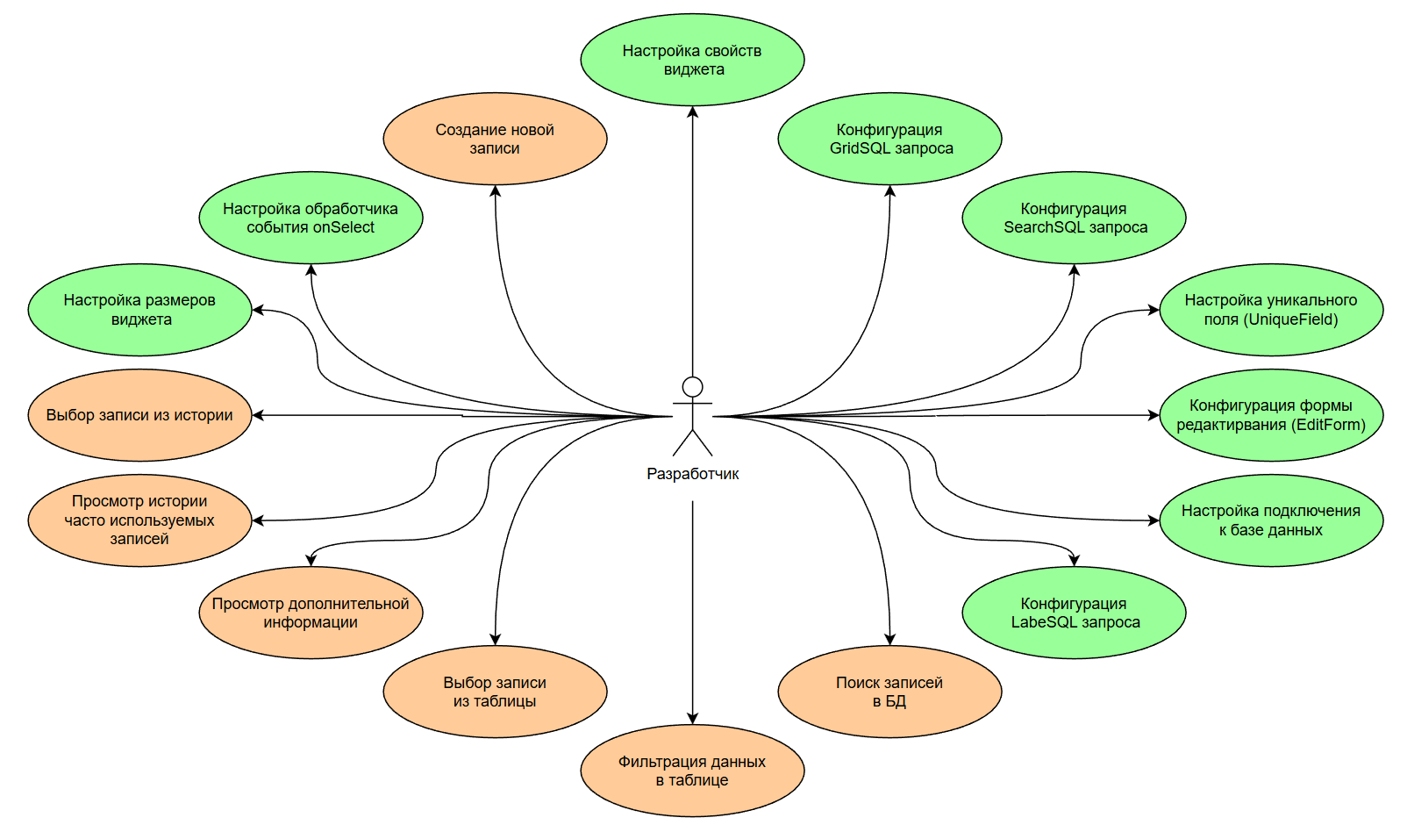
Рис. 1. Диаграмма вариантов использования виджета

Разработана диаграмма классов
Диаграмма классов – это вид статической диаграммы, используемой для моделирования структуры системы. Она отображает классы, которые представляют сущности системы, их атрибуты (свойства, характеристики) и методы (операции, действия), а также взаимосвязи между этими классами, включая ассоциации, наследование, реализацию интерфейсов, агрегацию и композицию.
Диаграмма классов позволяет наглядно показать организацию объектов в системе, их иерархию и зависимости, служит инструментом для проектирования и документирования программного обеспечения.
Основным элементом виджета выступает React-приложение – именно оно объединяет весь функционал в единое целое и управляет работой остальных частей. Оно отвечает за состояние виджета, координирует взаимодействие компонентов, обрабатывает действия пользователя и обеспечивает общий жизненный цикл работы интерфейса.

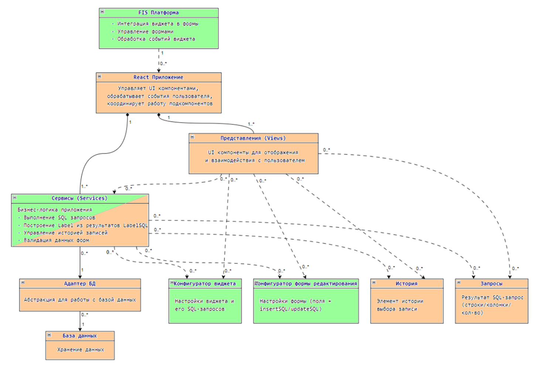
Рис. 2. Контекстная диаграмма классов виджета

Разработаны диаграммы последовательностей системы
Диаграмма последовательностей системы – динамическая диаграмма UML, которая показывает взаимодействие участников с системой во времени. Она отображает участников процесса, сообщения между ними и систему, порядок этих сообщений и время их выполнения. Диаграмма позволяет наглядно проследить логический поток операций на уровне системы и выявить зависимости между участниками сценария.
Как пример ниже приведена диаграмма последовательностей для варианта использования «поиск и выбор записи из таблицы» рис. 3.

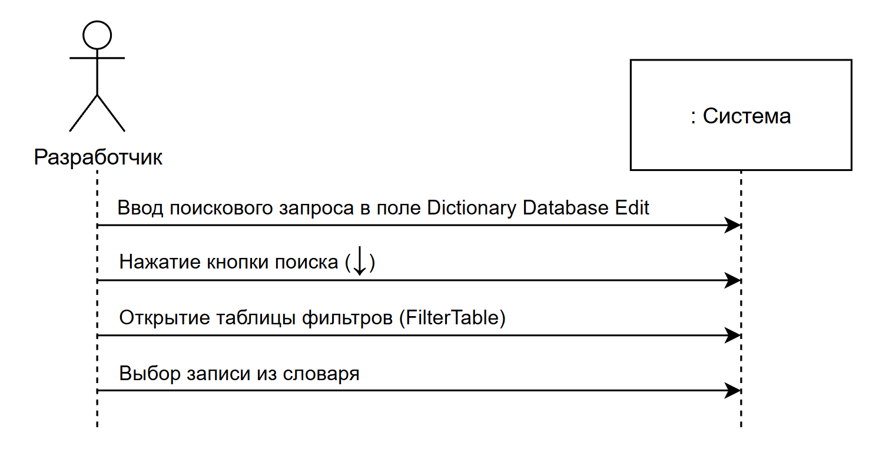
Рис. 3. Диаграмма последовательностей для варианта использования «Поиск и выбор записи из таблицы»

Разработаны диаграммы деятельностей вариантов использования
Диаграмма деятельностей вариантов использования – это динамическая диаграмма, которая описывает процесс выполнения конкретного варианта использования системы [9]. Она показывает последовательность действий, которые выполняются для достижения цели пользователя, включая ветвления, параллельные потоки и условия перехода между действиями.
Диаграмма деятельностей позволяет наглядно представить логический поток работы системы, показать альтернативные и повторяющиеся сценарии, а также выявить зависимости между действиями и возможные точки принятия решений, что облегчает анализ и проектирование бизнес-процессов или поведения системы в рамках конкретного варианта использования.
На рис. 4 представлена диаграмма деятельностей варианта использования «Открытие таблицы фильтров».

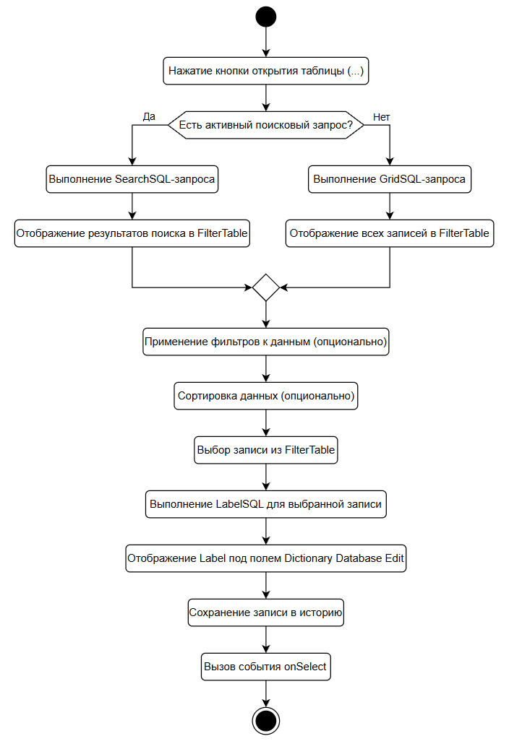
Рис. 4. Диаграмма деятельностей варианта использования «Открытие таблицы фильтров»

Разработаны диаграмма пакетов
Диаграмма пакетов – это вид UML-диаграммы, который показывает структуру системы на уровне модулей или пакетов и взаимосвязи между ними. Она используется для организации классов и других элементов в логические группы, чтобы упростить понимание и сопровождение системы.
Диаграмма пакетов проектируемой системы представлена на рис. 5.
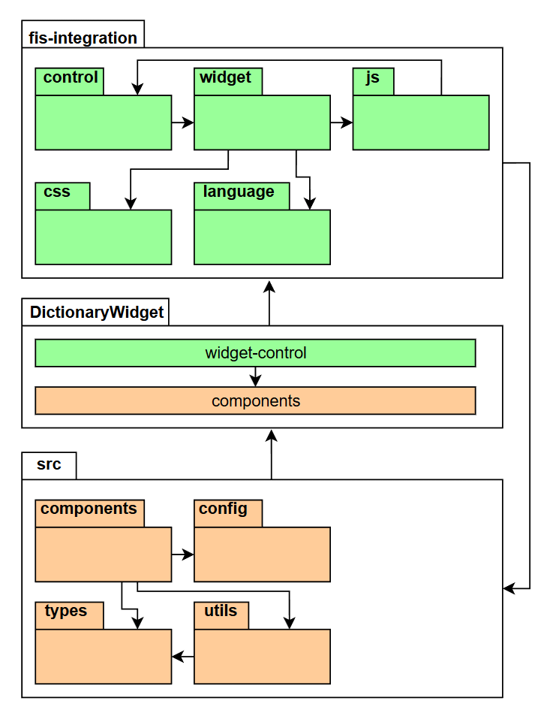
Рис. 5. Диаграмма пакетов виджета

Разработана диаграмма кооперации
Диаграмма кооперации – динамическая диаграмма UML, которая показывает взаимодействие объектов системы через обмен сообщениями, акцентируя внимание на структуре связей между объектами. Она отражает, какие объекты участвуют в процессе, какие сообщения передаются между ними и в каком порядке, позволяя понять, как компоненты системы сотрудничают для выполнения функций.
Диаграмма кооперации пакета «components» представлена на рис. 6.

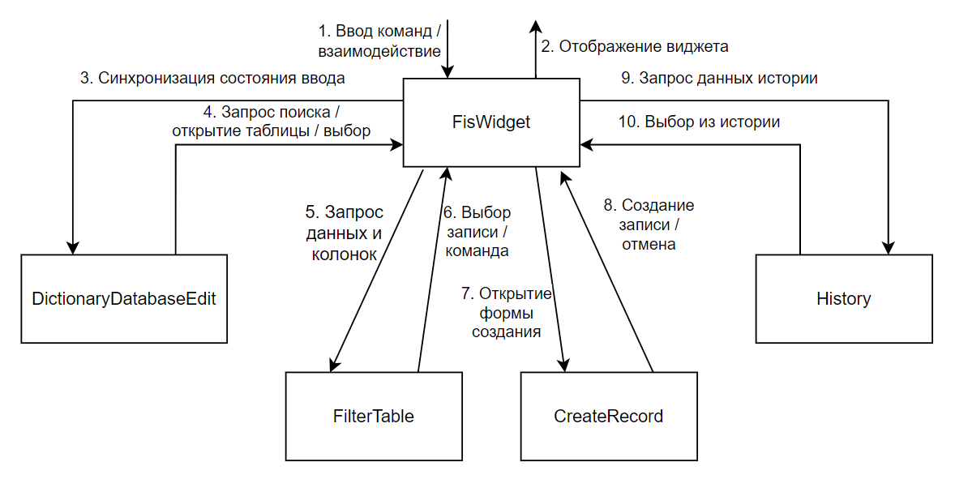
Рис. 6. Диаграмма кооперации пакета «components»

Разработана модульная структура проекта
Модульная структура проекта – это организация программной системы в виде отдельных взаимосвязанных модулей, каждый из которых выполняет определённую функцию и может разрабатываться, тестироваться и изменяться независимо. Такая структура облегчает сопровождение, масштабирование и повторное использование компонентов системы.
Модульная структура проекта представлена на рис. 7.

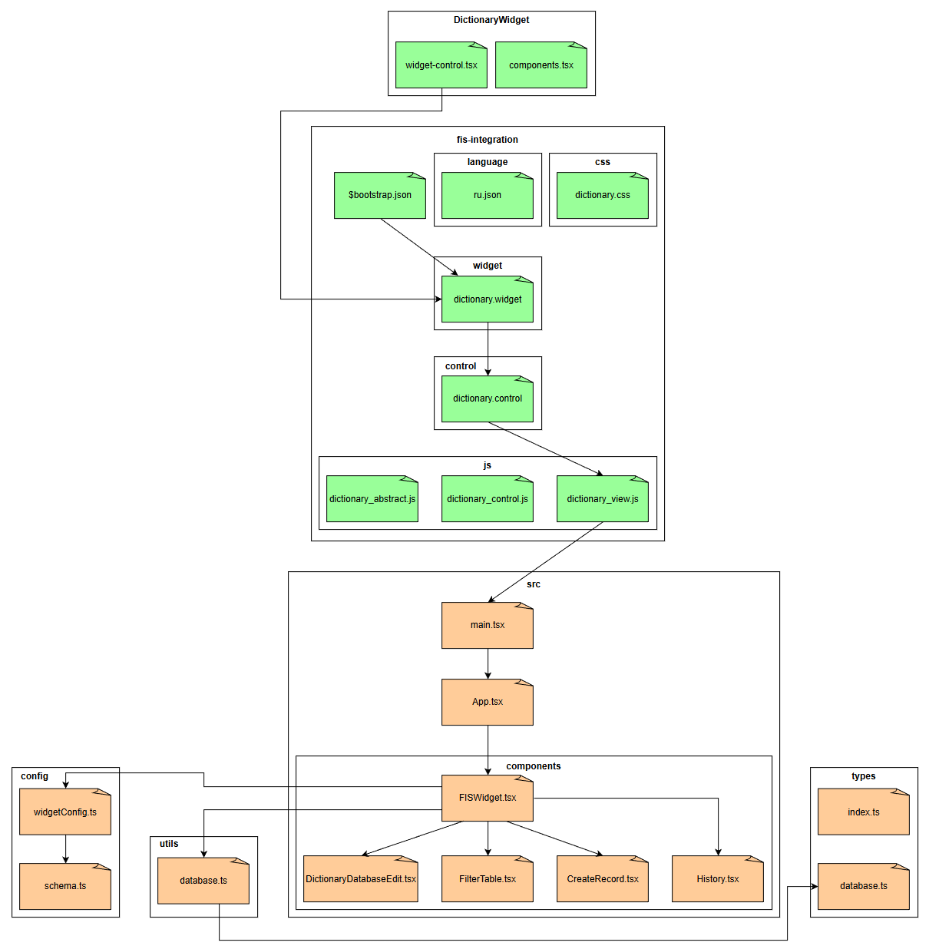
Рис. 7. Модульная структура проекта

Разработана диаграмма размещения
Диаграмма размещения – это UML-диаграмма, которая показывает распределение компонентов системы по узлам (серверы, компьютеры, устройства) и связи между ними. Она используется для моделирования физической архитектуры системы, демонстрируя, на каком оборудовании размещаются программные компоненты и как осуществляется их взаимодействие через сеть.
Диаграмма размещения компонентов системы представлена на рис. 8.

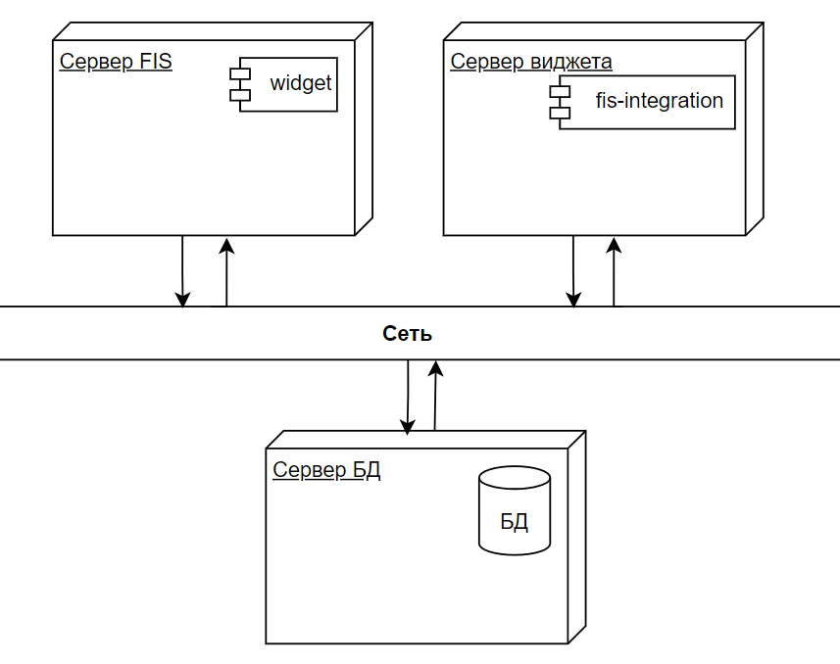
Рис. 8. Диаграмма размещения

В настоящее время создан интерфейс виджета, добавлены поля для ввода и кнопки, реализован вывод журнала истории поисковых запросов (рис. 9-12).

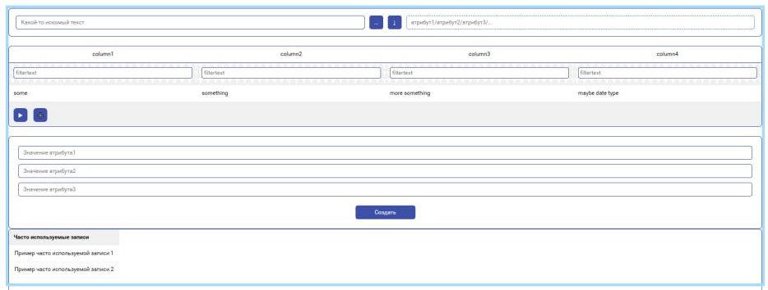
Рис. 9. Интерфейс добавления и изменения записей

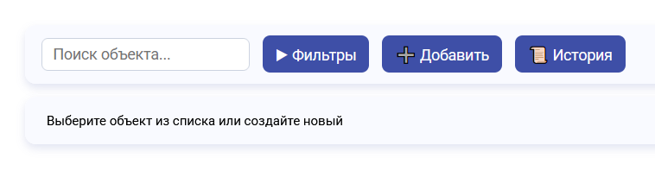
Рис. 10. Поле для ввода искомых данных

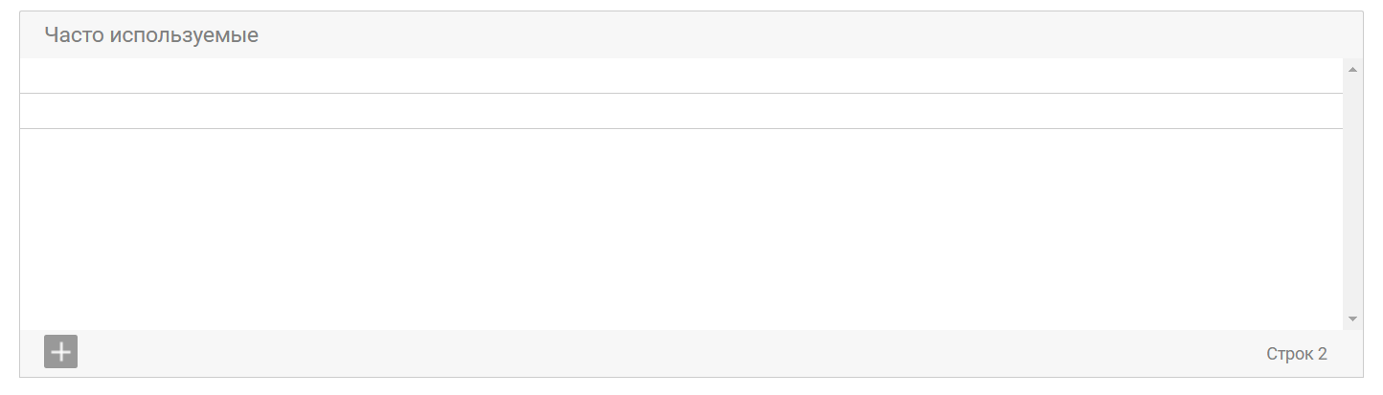
Рис. 11. Интерфейс для вывода истории запросов

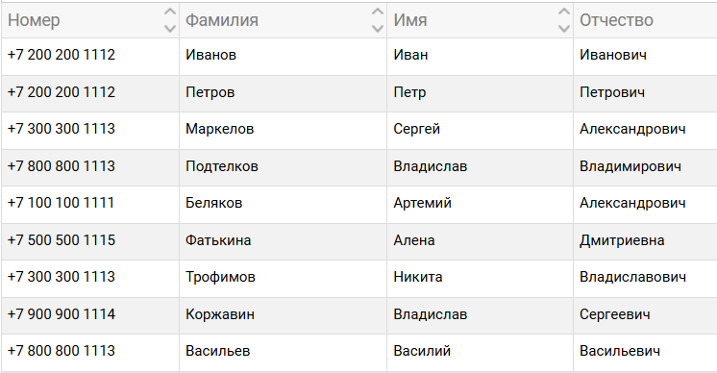
Рис. 12. Вывод базы данных

Разработан функционал подключения файлов БД, поиска и расширенного поиска по БД, а также добавления объектов в БД (рис. 13-15).
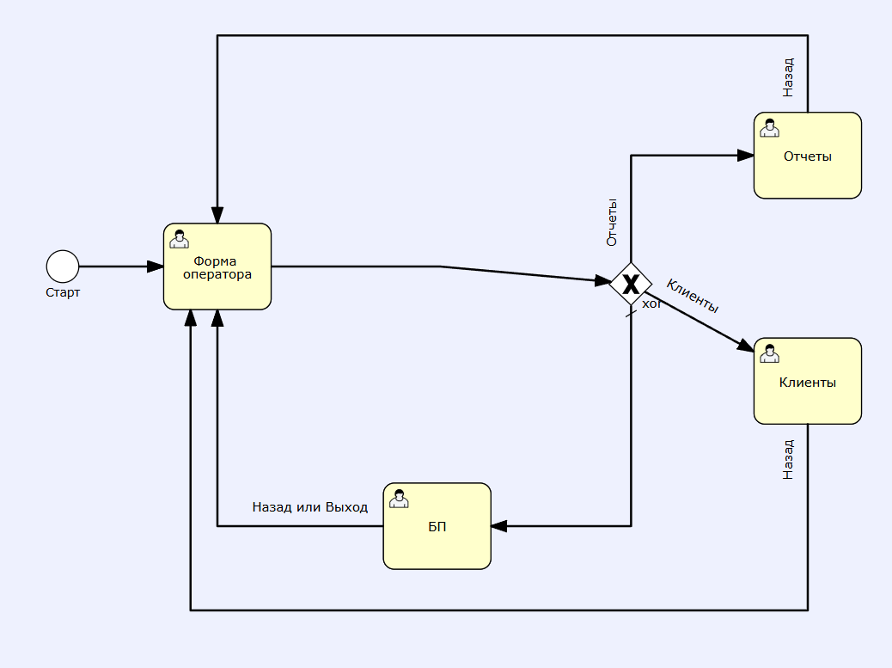
Рис. 13. Подключение базы данных

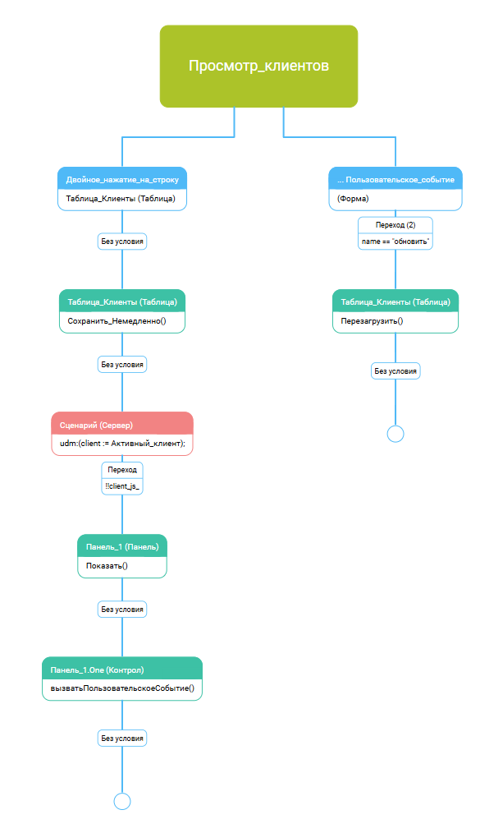
Рис. 14. Поиск в базе данных
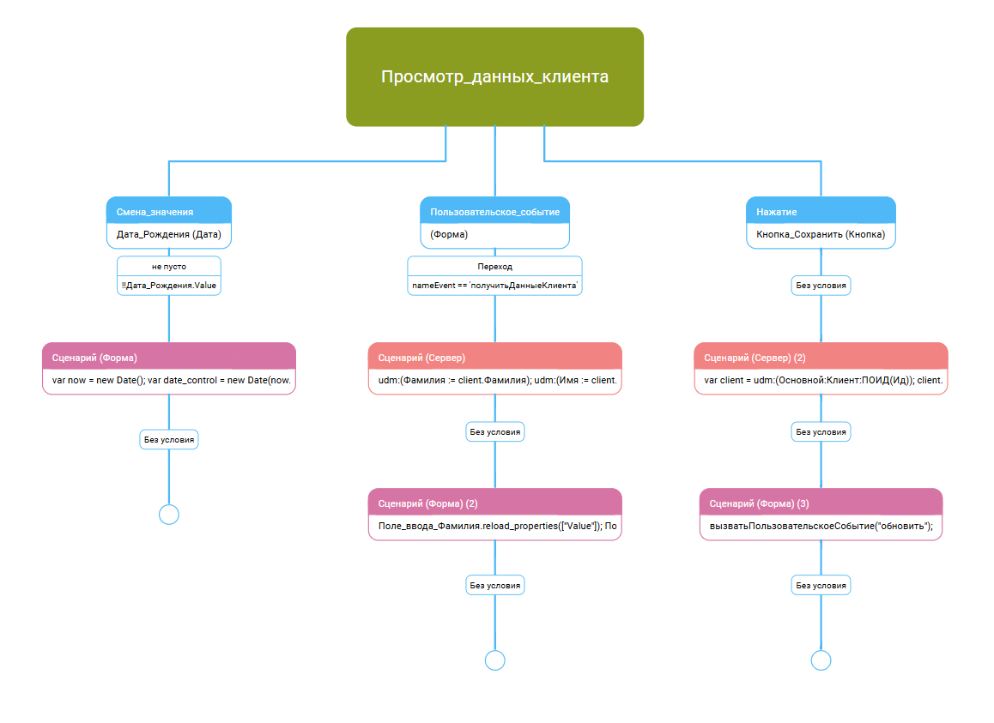
Рис. 15. Расширенный поиск в базе данных

3.2 Перспективы развития проекта и использования его результатов
В ходе дальнейшей работы по проекту необходимо провести полное тестирование разработанного виджета и исправить все обнаруженные ошибки и недочеты.
Использование данного продукта сократит время на разработку интерфейса приложений FIS и повысит экономическую выгоду.

СОГЛАСОВАНО: (заказчик проекта)

организация должность | подпись | Инициалы, фамилия

Руководитель проектного обучения

должность | подпись | Инициалы, фамилия

« | 23 | » | января | 2026 г.

